國立興大附中110學年度 第1學期第一次期中考 高二數學A試題 命題：孟老師 審題：張老師
班級：二年 _____ 班 座號：________ 姓名：______________ ( 試題卷4頁 + 答案卡1張 )
★請於答案卡上寫上與畫上正確的身分資料，若因未劃記書寫身分資料，或因劃記書寫錯誤，造成閱卷老師讀卡或閱卷困擾者，統一扣該科總成績5分。
一、單選題（占20分）
說明：第1題至第4題，每題有5個選項，其中只有一個是正確或最適當的選項，請畫記在答案卡之「選擇（填）題答案區」。各題答對者，得5分；答錯、未作答或畫記多於一個選項者，該題以零分計算。
- ( ) 將一繩長為 100 公分的繩子一端固定在 A 點上，將此繩子逆時針纏繞在如圖的圓形輪上，
輪子的半徑是 5 公分，且繩子的另一端點為 B，則B 點在什麼位置？
(1)第1象限 (2) 第2象限 (3) 第3象限 (4) 第4象限 (5)X軸或Y軸。
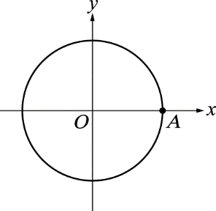

- ( ) 下列五個圖形中，有一個是y = − x(sinx) 的部分圖形，請判斷是哪一個選項？
(1)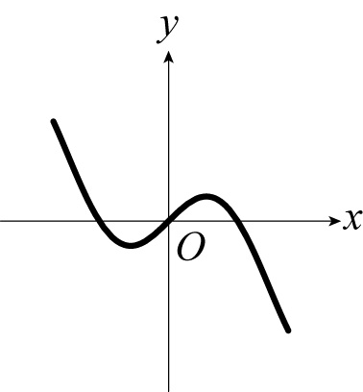 (2)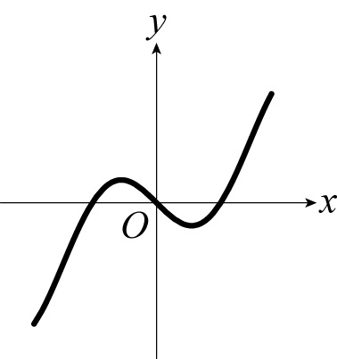 (3)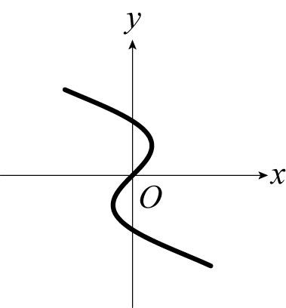 (4)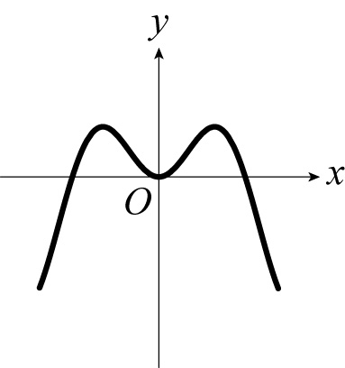 (5)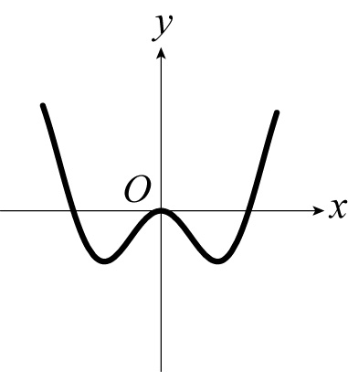
- ( ) 令 a＝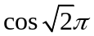，試問下列哪一個選項是對的？
(1) a＝－1 (2)－1＜a ≤ －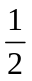 (3)－＜a ≤ 0 (4) 0＜a ≤ (5) ＜a ≤ 1

- ( ) 試問方程式 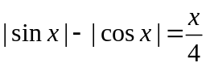 的實數解個數有多少個？
(1)交點的個數：是「偶數」且「大於 或等於 6」 (2)交點的個數：是「偶數」且「小於 6」
(3)交點的個數：是「奇數」且「大於 6」 (4)交點的個數：是「奇數」且「小於 6」
(5)交點的個數：無窮多個。
二、多選題（占40分）
說明：第5題至第9題，每題有5個選項，其中至少有一個是正確的選項，請將正確選項畫記在答案卡之「選擇（填）題答案區」。各題之選項獨立判定，所有選項均答對者，得8分；答錯1個選項者，得4.8分；答錯2個選項者，得1.6分；答錯多於2個選項或所有選項均未作答者，該題以零分計算。
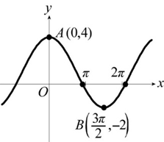
- ( ) 關於函數 f（x）＝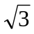sin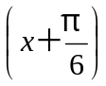－2 sinx，下列選項哪些正確？
(1) f（x）= sin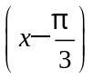 (2) f（x）是一個週期函數，其週期為 π (3) f（x）的最小值為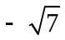
(4)在 0x＜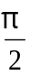時，y＝f（x）的圖形為遞減 (5)把 y＝cosx 的圖形向左平移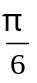後，可得 y＝f（x）的圖形。
- ( ) 圖是三角函數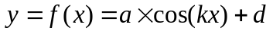 的部分圖形，其中k > 0，
則下列哪些選項正確？
(1)週期為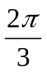 (2)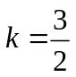 (3) a = 3 (4) d = 4 (5) 點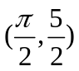在圖形上。
- ( ) 設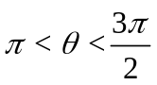且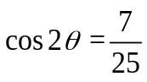，則下列選項哪些是正確的？
(1) 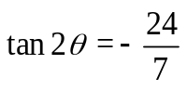 (2) 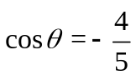 (3) 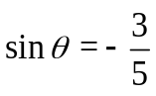 (4) 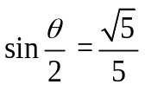 (5) 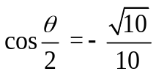

- ( ) 下列各方程式中，哪些選項會有實數解？
(1)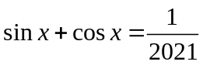 (2)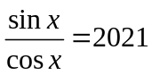 (3) 3 sinx−4 cosx＝5 (4)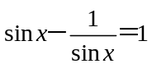 (5)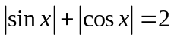
- ( )下列哪些選項恆成立 ﹖
(1) 在△ABC中cos(A + B) = －cosC 恆成立 (2) 若θ 為第三象限角，則半角公式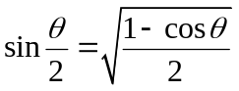
(3) 若 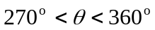，則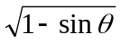之值為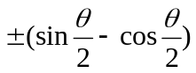 (4)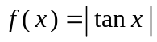的週期是
(5)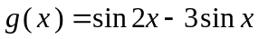的週期是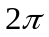

三、選填題（占40分）
說明：1.第A至H題：將答案畫記在答案卡之「選擇（填）題答案區」所標示的列號（10 –25）。每題全答對給5分，
答錯不倒扣，未完全答對不給分。
A
B
3.若答案為分數，必須化為最簡分數，並注意分子、分母的列號順序。若答案為根式，則為最簡根式。
- 右圖是一個邊長為1的正方形，各以頂點為圓心，邊長1為半徑在正方形內畫弧。
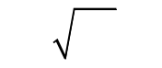
求斜線區域的兩對角A、B之間的距離= － 。(最簡根式)
10
11

- 有一個無障礙坡道，坡道與地面形成的角度為θ，如右圖所示，
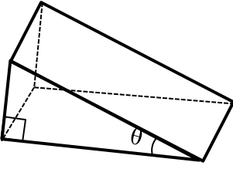
且知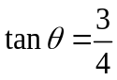。現欲將角度減半，求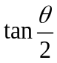= 。(最簡分數)
12
13
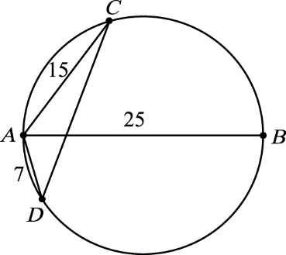
- 如右圖，以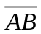為直徑畫圓，圓周上取兩點 C、D 在異側，
已知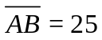，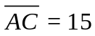，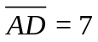，則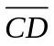 ＝ 。
14
15

- 已知 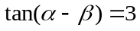且 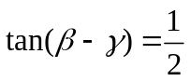，求 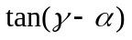的值 = ________。
19
17
18
16
- 設 180°＜A＜270°，且 sinA＋cosA＝2 cos2021°，若 A＝m°，則 m＝ 。

F. 函數y = 3sin2x在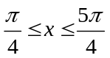內，與直線y = 3圍成一個封閉的圖形，則此圖形的面積為 ____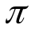。
20

G. 將函數 y＝cosx 的圖形先沿垂直方向伸長為 2 倍，水平方向壓縮為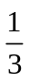倍，再向左平移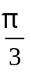單位，向上平移 4 單位
可得 y＝a cos（bx＋c）＋d 的圖形，且 0＜c＜2π。求值 a+2b+3c+4d＝ + 。
21
22
23

H. 設 x 為實數，若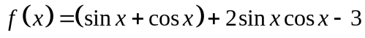，則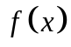的最大值= － 。(最簡根式)
24
25

國立興大附中110學年度 第1學期第一次期中考 高二數學A試題 命題：孟老師 審題：張老師
班級：二年 _____ 班 座號：________ 姓名：______________ ( 試題卷4頁 + 答案卡1張 )
一、單選題（占20分）1.(1) 2.(5) 3.(3) 4.(4)
二、多選題（占40分） 5.(4)(5) 6.(3)(5) 7. (2)(3)(5)
8.(1)(2)(3)(4) 9.(1)(5)
三、選填題（占40分）A.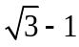 B.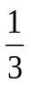 C. 20 D. 7 E. 251 F. 3 G 24+3π H. 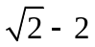

1. | 2. | 3. | 4.
1 | 5 | 3 | 4
5. | 6. | 7. | 8. | 9.
4 5 | 3 5 | 2 3 5 | 1 2 3 4 | 1 5

10. | 11. | 12. | 13. | 14. | 15. | 16.
3 | 1 | 1 | 3 | 2 | 0 | 7
17. | 18. | 19. | 20. | 21. | 22. | 23.
2 | 5 | 1 | 3 | 2 | 4 | 3
24. | 25.
2 | 2

